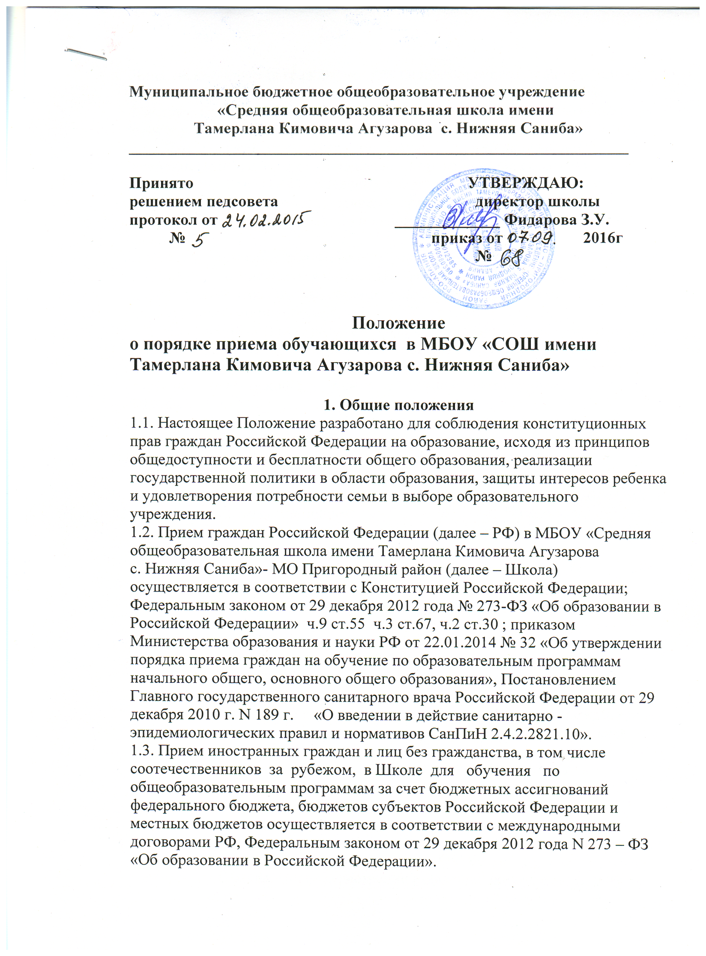

1.4. Школа обязана ознакомить поступающих, родителей (законных представителей) с уставом, лицензией на право ведения образовательной деятельности (либо ее отсутствием), свидетельством о государственной аккредитации (либо его отсутствием), с правами и обязанностями обучающихся, информировать о порядке приема в Школу и порядке подачи апелляции.
Школа предоставляет поступающим, родителям (законным представителям) возможность ознакомиться с содержанием образовательных программ и других документов Школы, регламентирующих организацию образовательного процесса.
1.5. При приеме в Школу родители (законные представители) имеют право выбирать форму получения основного общего образования, однако не могут настаивать на реализации каких-либо образовательных программ, услуг, форм получения основного общего образования, не включенных в устав Школы.
1.6. Количество классов и их наполняемость устанавливаются Школой в соответствии с муниципальным заданием по согласованию с Учредителем в пределах квот, установленных «Санитарно-эпидемиологическими правилами» СанПиН 2.4.2.1178-02.
1.7. До начала приема документов Школа информирует граждан через сайт и информационный стенд школы:
– о перечне образовательных программ, на которые объявляется прием обучающихся, и сроках их освоения;
– о планируемом количестве мест по классам и образовательным программам.
1.8. Администрация Школы вправе отказать родителям (законным представителям) в приеме их детей в Школу только при отсутствии вакантных мест в Школе, за исключением случаев, предусмотренных частями 5 и 6 статьи 67 и статьей 88 Федерального закона от 29 декабря 2012 года N 273 – ФЗ «Об образовании в Российской Федерации». В этом случае Учредитель предоставляет родителям (законным представителям) информацию о наличии свободных мест в образовательных учреждениях на данной территории и обеспечивает зачисление детей в образовательное учреждение.
1.9. Преимущественным правом при зачислении в Школу пользуются:
– дети, проживающие на закрепленной территории,
– дети, имеющие старших братьев и сестер, обучающихся в Школе;
– дети работников школы.
1.10. Документы, представленные родителями (законными представителями) регистрируются в журнале приема заявлений в соответствующий класс в канцелярии Школы. После регистрации заявления родителям (законным представителям) детей выдается расписка в получении документов, содержащая информацию о регистрационном номере заявления о приеме ребенка в МБОУ «СОШ с. Нижняя Саниба», о перечне предоставленных документов. Расписка заверяется подписью должностного лица Школы, ответственного за прием документов и печатью МБОУ «СОШ с. Нижняя Саниба».
1.11. Распорядительные акты МБОУ «СОШ с. Нижняя Саниба» о приеме детей на обучение размещаются на информационном стенде МБОУ «СОШ с. Нижняя Саниба» в день их издания.
1.12. С целью определения уровня готовности ребенка к школе и составления плана психолого-педагогического сопровождения, после его зачисления в Школу с согласия родителей (законных представителей) и в их присутствии проводится собеседование ребенка с психологом и логопедом.

2. Правила приема в 1-й класс.

2.1. В первый класс Школы принимаются дети, достигшие на 1 сентября возраста 6 лет и 6 месяцев, но не позже 8 лет, при отсутствии противопоказаний по состоянию здоровья к обучению в общеобразовательном учреждении и проживающие на территории, закрепленной Учредителем.
По заявлению родителей (законных представителей) Учредитель вправе разрешить прием детей в Школу для обучения в более раннем возрасте.
2.2. Собеседование психолога Школы с ребенком проводится с согласия его родителей (законных представителей) в их присутствии с целью определения его индивидуальной траектории психолого–педагогического сопровождения.
2.3. При зачислении ребенка в 1-й класс один из родителей (законных представителей) представляет в Школу следующие документы:
- письменное заявление о приеме на имя директора Школы, в котором указываются следующие сведения:
а) фамилия, имя, отчество ребенка;
б) дата и место рождения ребенка;
в) фамилия, имя, отчество родителей (законных представителей) ребенка;
г) адрес места жительства ребенка и его родителей;
д) контактные телефоны родителей (законных представителей) ребенка.
- оригинал и ксерокопию паспорта родителя,
- оригинал и ксерокопию свидетельства о рождении ребенка или документ, подтверждающий родство заявителя,
- оригинал и ксерокопию свидетельства о регистрации ребенка по месту жительства на закрепленной территории или свидетельство о регистрации ребенка по месту пребывания,
- медицинскую карту ребенка установленного образца, в которой имеется медицинское заключение о возможности обучения в общеобразовательном учреждении, если родители (законные представители) не отказываются.
Родители, (законные представители) ребенка, являющегося иностранным гражданином или лицом без гражданства, дополнительно предъявляют: заверенные в установленном порядке копии документов, подтверждающие родство заявителя (или законность представления прав обучающегося) и документы, подтверждающие право заявителя на пребывание в РФ.
2.4. Школа после регистрации заявления выдает родителям (законным представителям) документ, содержащий следующую информацию:
– входящий номер заявления о приеме в школу,
– перечень представленных документов и отметка об их получении, заверенная подписью секретаря или ответственного за прием документов и печатью школы,
– сведения о сроках уведомления о зачислении в соответствующий класс,
– контактный телефон для получения информации.
2.5. При зачислении обучающегося в первый класс в течение учебного года родители (законные представители) дополнительно представляют личное дело ребенка за подписью директора и заверенное печатью образовательного учреждения, из которого прибыл ребенок.
2.6. Прием детей в первый класс на конкурсной основе не допускается.
2.7. Прием заявлений в первый общеобразовательный класс Школы для закрепленных лиц проводится не позднее 1 февраля и завершается не позднее 30 июня текущего года.
2.8 После приема заявлений зачисление в 1-й общеобразовательный класс Школы для закрепленных лиц оформляется приказом директора Школы в течении 7 дней с момента подачи заявления и доводиться до сведения родителей (законных представителей) через сайт школы и информационный стенд. Списки детей по классам публикуются там же не позднее 30 августа.
2.9 Прием заявлений в первый общеобразовательный класс Школы для лиц не зарегистрированных на закрепленной за школой территории, проводится с 1 июля по 5 сентября текущего года до заполнения свободных мест.

3. Правила приема во 2-9-е классы.
3.1. Прием обучающихся во 2-9-е классы Школы осуществляется на вакантные места по заявлению их родителей (законных представителей) при предъявлении:
– личного дела обучающегося, в котором указывается перевод учащегося в очередной класс с подписями учителя (классного руководителя), директора и гербовой печатью общеобразовательного учреждения, из которого прибыл обучающийся;
– медицинской карты установленного образца.

